Định hướng lại vào ra và cơ chế PIPE
Em hãy thực hiện lệnh và giải thích tại sao:
I - Thao tác định hướng lại vào/ra
- Thực hiện lệnh cat, gõ Enter. Nội dung chuyển sang trạng thái chờ em gõ.
Em gõ tiếp:
Con ong lam mat yeu hoa
Con ca boi yeu nuoc con chim ca yeu troi
Gõ Ctrl + D để thoát
Nội dung vừa gõ có được lưu vào đâu không?
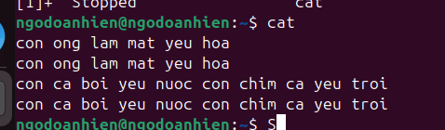
- Thực hiện lệnh cat > cadao, rồi gõ nội dung sau:
Con ong lam mat yeu hoa
Con ca boi yeu nuoc con chim ca yeu troi
Gõ Ctrl + D để thoát
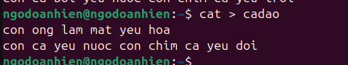
- Xem nội dung file bằng lệnh cat cadao
- 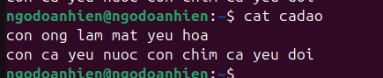
- Thực hiện lệnh cat > cadao, rồi gõ nội dung sau:
Con nguoi muon song con oi
Phai yeu dong chi yeu nguoi anh em
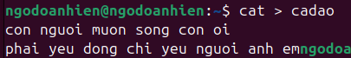
- Xem lại nội dung file bằng lệnh cat cadao
- Thực hiện lệnh cat >> cadao, rồi gõ nội dung sau:
Con ong lam mat yeu hoa
Con ca boi yeu nuoc con chim ca yeu troi
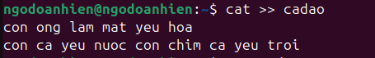
- Thực hiện lệnh cat cadao để xem lại file.
- 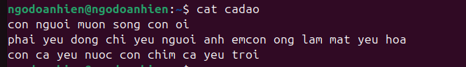
- Xem file /etc/pass bằng lệnh cat /etc/pass, em sẽ thấy thông báo lỗi ra màn hình
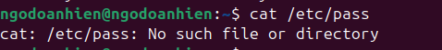
- Chuyển thông báo lỗi vào file bằng lệnh
cat /etc/pass 2>> err_report
- Xem file err_report đó
- Thực hiện lại lệnh cat /etc/pass 2>> err_report
Xem lại file err_report đó
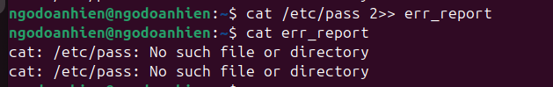
- Chuyển thông báo lỗi vào file /dev/null bằng lệnh
cat /etc/pass 2>> /dev/null
- Copy nội dung nào đó vào /dev/null, ví dụ cat /etc/passwd >> /dev/null
- Xem nội dung file /dev/null và giải thích
/dev/null được gọi là thùng rác hệ thống - mọi thứ ghi vào đều biến mất, đọc ra thì rỗng
II - Thực hiện công việc bằng cách dùng file tạm
- Em hãy xem nội dung thư mục chủ của mình bằng lệnh sau:
ls -1 (Tham số là Số 1 nhé, không phải chữ l đâu)
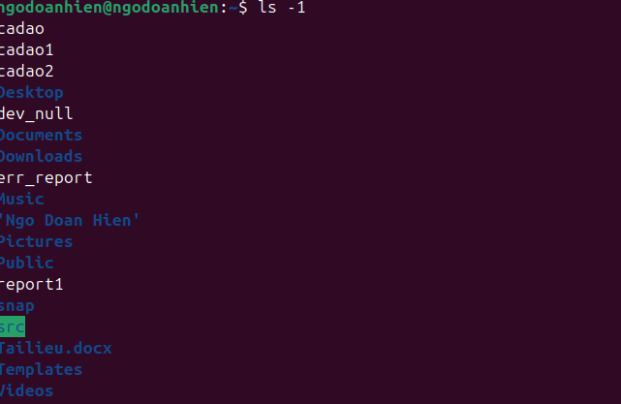
- Thực hiện lưu nội dung hiện hành của thư mục chủ vào file
ls -1 > xem_lan_1 (Tham số là Số 1 nhé, không phải chữ l đâu)
- Tạo thêm file a, b trong thư mục chủ, 2 file này không cần có nội dung
Gợi ý: $ touch a b

- Thực hiện lưu nội dung hiện hành của thư mục chủ vào file
ls -1 > xem_lan_2 (Tham số là Số 1 nhé, không phải chữ l đâu)
- So sánh nội dung 2 lần trên bằng lệnh diff. Lưu ý dùng các tham số phù hợp.
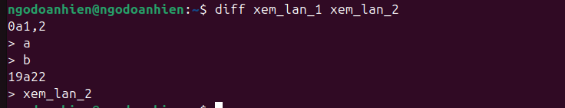
- Em hãy xem trong file /etc/passwd có bao nhiêu dòng có chữ h bằng lệnh
grep h /etc/passwd
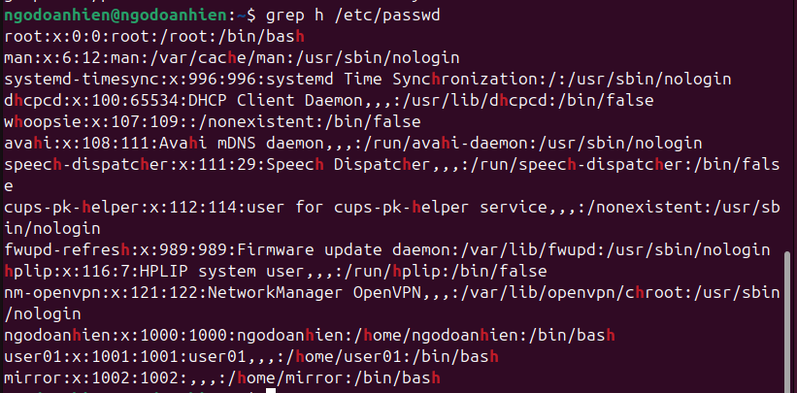
- Kết quả lệnh 6 đang hiển thị ra màn hình, em hãy chuyển vào file bằng lệnh
grep h /etc/passwd > h_file
- Xem lại nội dung của h_file
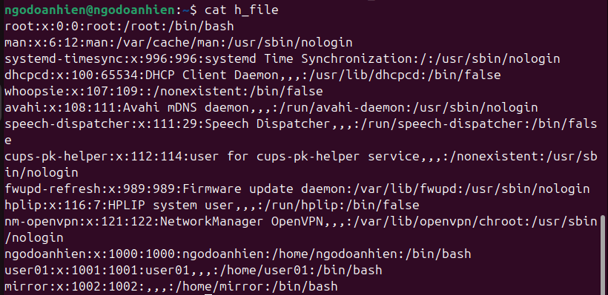
- Thực hiện đếm xem h_file có bao nhiêu dòng bằng lệnh
wc -l h_file
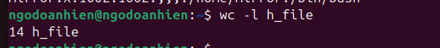
- So sánh kết quả bước 6-9 với lệnh
grep h /etc/passwd | wc -l
- Lưu kết quả của lệnh 10 vào file 10_file
III - PIPE - Đường ống lệnh (từ câu 2). Lệnh thành phần em hãy tự tìm nhé.
- Tạo thư mục thuchanh trong thư mục chủ của em.
Trong thư mục này tạo 4 thư mục con: lab1, lab2, lab3, lab4.
Trong thư mục thực hành tạo thêm 2 file afile và bfile.
Copy 2 file này vào 4 thư mục con từ lab1 đến lab4.

Trong thư mục lab4 tạo thêm 2 thư mục con lab41 và lab42. Trong mỗi thư mục lab41 và lab42 tạo thêm 2 file xfile và yfile.
- Đếm số file và thư mục con trực thuộc thư mục thuchanh
- Đếm số file trực thuộc thư mục này
- Đếm số thư mục con trực thuộc thư mục này
- Đếm số file và thư mục con của thư mục thuchanh cùng các thư mục con bên trong nó (lưu ý tham số -R của lệnh ls và em cần kết hợp các tham số phù hợp)
- Đếm số file có trong thư mục thuchanh cùng các file ở các thư mục con bên trong nó
- Đếm số thư mục con của thư mục thuchanh và bên trong các thư mục con của nó
- File /etc/passwd chứa nội dung về các người dùng trong hệ thống, gồm 7 trường phân cách nhau bởi dấu hai chấm :
*Trường cuối cùng chứa thông tin shell đăng nhập hệ thống của người dùng.
- Em hãy tìm thông tin về những người dùng shell /bin/bash. Ghi thông tin này vào file nguoi_dung_bash. Đếm số người dùng dùng shell bash và ghi số người dùng vào file so_nguoi_dung_bash. Xem lại file này (và kiểm tra kết quả).
- Em hãy tìm thông tin về những người dùng shell /bin/sh. Ghi thông tin này vào file nguoi_dung_sh. Đếm số người dùng dùng shell bash và ghi số người dùng vào file so_nguoi_dung_sh. Xem lại file này (và kiểm tra kết quả).
*Trường thứ 3 là user id của người dùng. User id của những người dùng đăng ký với hệ thống có uid >= 1000. Em hãy tạo thêm 2 người dùng sv01 & sv02 trong hệ thống.
- Em hãy đếm số người dùng đăng ký với hệ thống. Gợi ý: tìm những dòng có uid >= 1000.

